Co to jest O-C?

Diagram O-C to wykres którego kształt pozwala badać regularności z jakimi następują minima jasności gwiazd zmiennych. Współrzędne każdego punktu na diagramie O-C to: na osi odciętych czas wyrażony w tzw. epokach, a na osi rzędnych odpowiadająca mu wartość O-C, gdzie O jest czasem obserwowanym minimum, C jest wyliczone ze wzoru:

$C=M_{O}+E⋅P$ (1)

Epoka jest liczbą okresów P miedzy wybranym momentem M_{O,} jest zatem liczbą całkowitą dla minimów głównych. Dla minimów wtórnych E przyjmuje wartości zakończone ułamkiem .5
Jeśli elementy M_{O} i P są poprawne to punkty na diagramie O-C gromadzą się wzdłuż prostej O-C=0. Każdy inny układ punktów oznacza, że przynajmniej jeden z tych parametrów jest wyznaczony błędnie. Jeśli punkty układają się wzdłuż innej linii prostej to na podstawie takiego diagramu można wyliczyć nowe, poprawne elementy M_{O} i P.
Najbardziej interesujące jest jednak zastosowanie diagramu O-C dla gwiazd która z różnych powodów wykazują zmiany długości okresu P. W takich przypadkach punkty na diagramie nie układają się wzdłuż linii prostych.

PRZYKŁADY: Diagramy O-C dla gwiazd: TU Boo, Y Cyg, β Lyr, TX Her, przedstawiają typowe przypadki kiedy okres P nie jest stały.

TU Boo - jednorazowa zmiana okresu P
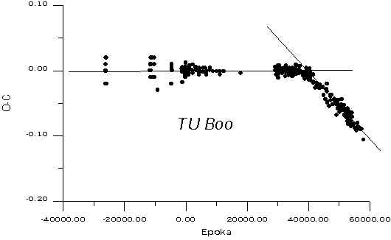
β Lyr - ciągła zmienność okresu P ze stałym tempem zmiany
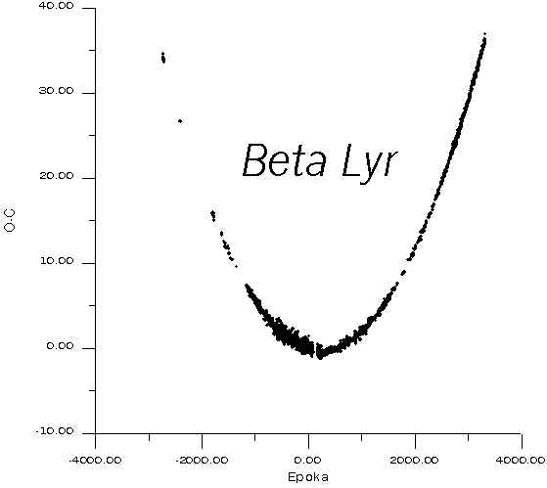

TX Her - periodyczna zmienność okresu P. Punkty odpowiadające O-C dla minimów głównych i wtórnych pokrywają się. Może to świadczyć, że układ zaćmieniowy TX Her porusza się wokół innej gwiazdy okresowo zbliżając się lub oddalając od Słońca .
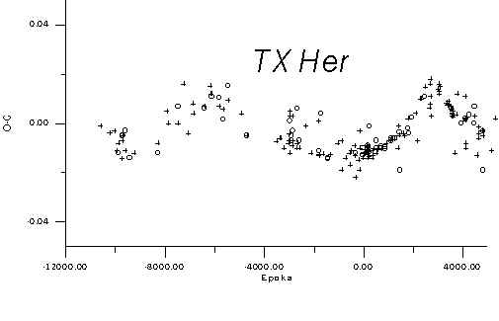

Y Cyg - periodyczna zmienność okresu P. Punkty odpowiadające O-C dla minimów głównych i wtórnych nie pokrywają się. Prawdopodobnie przyczyną tego może być obrót płaszczyzny orbity wokół osi do niej prostopadłej.
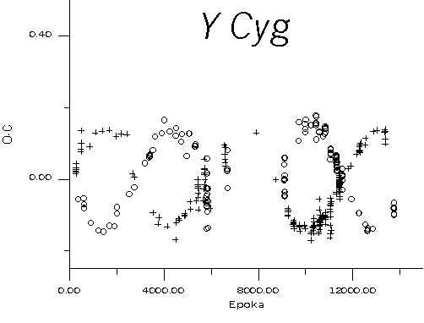
Oczywiście lista przyczyn okresu P jest znacznie dłuższa. Znane są gwiazdy których diagramy O-C świadczą o występowaniu kilku typów zmian okresu jednocześnie.

